Pelatihan Pembuatan dan Pamamfaatan Bata Ringan Untuk Bangunan Gedung

Arbain Tata¹, Raudha Hakim¹, Sabaruddin¹
¹ Program Studi Teknik Sipil Fakultas Teknik Universitas Khairun
Email :arbain.tata@unkhair.ac.id

ABSTRAK
Sebagai daerah yang sangat rentang dengan potensi rawan gempa menyebabkan perlu pemahaman kepada masyarakat tentang efek gempa terhadap bentuk konstruksi bangunan. Penting untuk bersama-sama memikirkan dan mengembangkan penerapan teknologi bangunan yang mendukung struktur tahan gempa. Sebagai elemen tertentu berupa dinding bangunan yang secara langsung berdampak kepada struktur bangunan serta merupakan beban yang cukup memberi pengaruh yang signifikan terhadap kapasitas balok dan kolom. Oleh karena itu melalui pengabdian kepada masyarakat perlu pengembangan inovasi dibidang material elemen dinding bata ringan dengan memamfaatkan potensi alam di sekitar wilayah Maluku utara melalui pengabdian kepada masyarakat. Tujuan dari kegiatan ini adalah untuk memberikan pemahaman tentang kualitas bata ringan yang memenuhi standar SNI. Disamping itu diharapkan dengan adanya tambang pasir apung yang cukup melimpah di Privinsi Maluku Utara sehingga dapat menjadi ekonomi rumahan yang cukup menjanjikan bagi Mitra.
Kata Kunci: Bata ringan, elemen dinding, pasir apung, tahan gempa

ABSTRACT
As an area that is very close to potential earthquakes, it is necessary for the public to understand the effects of earthquakes on the form of building construction. It is important to jointly think about and develop the application of building technology that supports earthquake-resistant structures. As a certain element in the form of a building wall, it directly impacts the building structure. It is a load that is sufficient to have a significant influence on the capacity of beams and columns. Therefore, through community service, it is necessary to develop innovation in lightweight brick wall element materials by utilizing the natural potential around the North Maluku region through Community Service. The aim of this activity is to provide an understanding of the quality of lightweight bricks that meet SNI standards. Apart from that, it is hoped that with the abundant floating sand mines in North Maluku Province, it can become a promising economic home for Mitra.
Keywords: Light bricks, wall elements, quicksand, earthquake resistant.

PENDAHULUAN

Dalam Pengabdian Kepada Masyarakat (PKM) ini yang menjadi tema khusus adalah pengembangan potensi alam berupa pasir apung menjadi bahan utama pembuatan bata ringan sebagai bagian elemen bangunan. Sebagai daerah yang sangat rentang dengan potensi gempa menyebabkan perlu pengembang material pendukung struktur tahan gempa. Pelaksana di lapangan seperti kontraktor dan Developer telah banyak melakukan inovasi untuk mendukung bangunan tahan gempa termasuk upaya meminimalisir beban yang dapat ditimbulkan oleh beban sendiri bangunan. Telah terjadi bencana gempa di wilayah Provinsi Maluku Utara menyebabkan struktur bangunan ambruk serta dinding bangunan yang retak bahkan menimpa sebahagian penghuni rumah yang mengakibatkan korban nyawa. Melalui PKM ini penulis mengangkat tema Analisis Evaluasi Kualitas dan Pengembangan Pamamfaatan Bata Ringan Untuk Bangunan Gedung(Darwis, Tata, and Anwar 2019)(A 2019)(Tata and Sultan 2016). Bersama dengan mitra dalam hal ini berupa komonitas pemuda mahasiswa kami akan membahas dan menganalisi tentang pelatihan pembuatan dan pemamfaatan bata ringan untuk bangunan gedung (Amir Murtomo, 2015). Dilaksanakan di Laboratorium Struktur Beton Universitas Khairun Ternate.

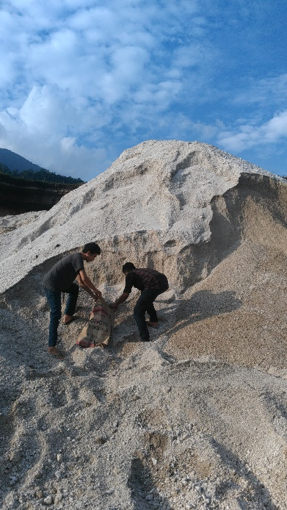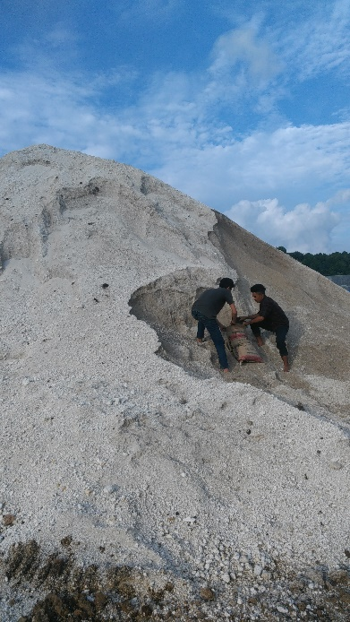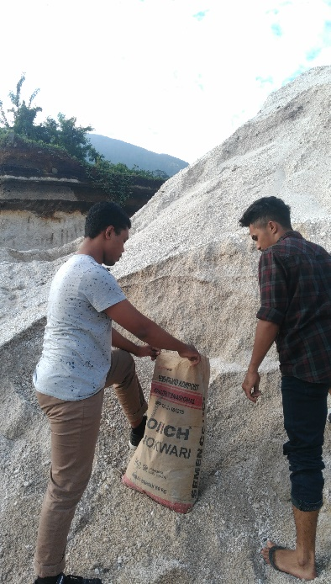

Gambar 1. Quary pasir apung yang melimpah di Tidore Kepulauan
Permasalahan yang timbul dari produksi bata ringan pada umumnya belum terukur dari segi kekuatan dan kualitasnya (Gusti Made Oka, 2006)(Ilham Anda dkk, 2016). Banyak produksi yang dilakukan oleh Mitra hanya berdasarkan kuantitas tanpa memperhatikan kualitas dari bata ringan yang dihasikan sehingga diyakini menghasikan bata ringan yang kurang mampu bersaing dengan produksi dari luar daeran Ternate atau Maluku Utara pada umumnya. Oleh karena itu para pengembang bata ringan baik dari segi kuantity maupun kualitas kekuatan maupun segi arsitektur bangunan itu sendiri. Menjadi tujuan dari program PKM ini adalah untuk mendorong mendapatkan inovasi dibidang material bahan dinding bata ringan yang terukur dari segi kekuatan dan kualitas bata ringan dengan memamfaatkan potensi alam di sekitar wilayah Maluku utara. Tahapan program PKM yang dilakukan akan dibahas lebih rinci. Melalui program PKM ini diberikan pemahaman kepada pihak pengembang atau Mitra untuk menghasikan produksi bata ringan yang lebih berkualitas. Oleh sebab itu melalui pengenalan alat uji kuat tekan mortar bata ringan kepada Mitra diharapkan pehaman masyarakat tentang produksi dan kualitas bata ringan berdasarkan kelas menurut Standar Nasional Indonesia (SNI 03-6882-2002).

TARGET LUARAN YANG DICAPAI
Target luaran dari kegiatan pengabdian yang dilaksanakan adalah:
Meningkatkan pengetahuan dan wawasan masyarakat terkait potensi pemamfaatan material lokal berupa pasir apung sebagai bahan dasar pembuatan beton tingan. Dalam pelaksanaan kegiatan ini, dibutuhkan perangkat teknologi yang berkaitan dengan proses pengelolaan, pelaksanaan, dan produksi bata ringan. Adapun proses dan perangkat yang ditingkatkan antara lain:
- Survey lokasi wilayah Quary yang mendukung peningkatan produksi
- Pembuatan desain inovasi teknologi peningkatan produksi bata ringan
- Mengadakan pelatihan perkenalan tahap pengujian bata ringan dengan Mitra
- Dapat mengelompokkan kualitas dan Kelas produksi masing-masing bata ringan yang dihasilkan berdasarkan SNI (SNI 03-6825-2002).
- Memberikan pengalaman pembelajaran interaktif yang efektif dengan melihat secara langsung tutorial pembuatan bata ringan dengan menggunakan foam dan pasir apung.

METODE PELAKSANAAN
Tempat pelaksanaan kegiatan adalah Laboratorium Struktur beton Universitas Khairun Ternate. Jumlah warga komonitas yang hadir dalam sosialisasi dan pemberian bimbingan teknis tutorial Evaluasi Kualitas dan Pengembangan Pamamfaatan Bata Ringan Untuk Bangunan Gedung sebanyak 20 orang perwakilan dari beberapa komonitas pemuda masyarakat, Suasana selama pelatihan ditampilkan pada gambar 1, 2, dan 3 (Laboratorium, 2014). Pelaksanaan program PKM ini dilakukan dengan pengenalan pada Mitra dalam hubungan kualitas dan kuantitas produksi bata ringan dengan beberapa tahap, yaitu: Tahap Identifikasi dilakukan identifikasi mengenai masalah pengembangan produksi serta studi pustaka dengan beberapa tahap pelaksanaan. Tahap pengambilan material pada tahap ini material yang dibutuhkan dalam pengembangan dipersiapkan terlebih dahulu agar program PKM ini dapat berjalan dengan lancar, dimana agregat pasir apung diambil secukupnya dari quary dalam bentuk acak, kemudian diisi kedalam karung menggunakan sekop dan diangkut menggunakan mobil untuk di bawah kelaboratorium struktur dan bahan. Untuk semen portland (PC) menggunakan semen type I dan air sudah tersedia dalam laboratorium struktur dan bahan lalu ditambahkan bahan kimia Foam agen (Rofikatul Karimah dkk, 2017). Setelah material sudah berada dalam laboratorium, maka material berupa pasir apung perlu pengelolaan terlebih dahulu. Pengelolaan yang dimaksudkan secara manual dengan cara disaring menggunakan saringan 5 mm atau no # 4 dan di tampung ke dalam pan yang sudah disediakan sebelumnya. Tahap pengujian karakteristik material, pada tahap ini dilakukan pengujian terhadap material penyusun campuran bata ringan, yang dimaksudkan untuk mengetahui sifat dan karakteristik material tersebut. Selain itu untuk mengetahui apakah material tersebut memenuhi persyaratan atau tidak. Pengujian ini menggunakan persyaratan yang sesuai pada spesifikasi umum SNI (Standar Nasional Indonesia).

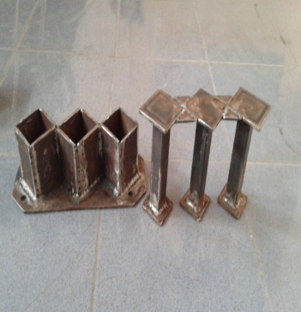 | 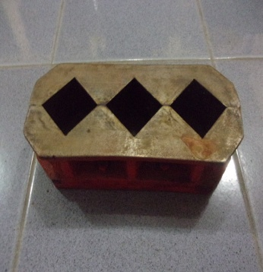 | 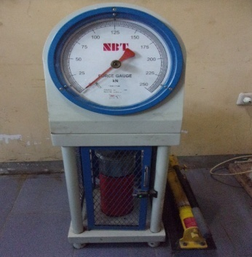
Plat Penambah | Cetakan Mortar | Hydroulic Concerete
Gambar 2. Persiapan alat ukur pembuatan dan pengujian bata ringan

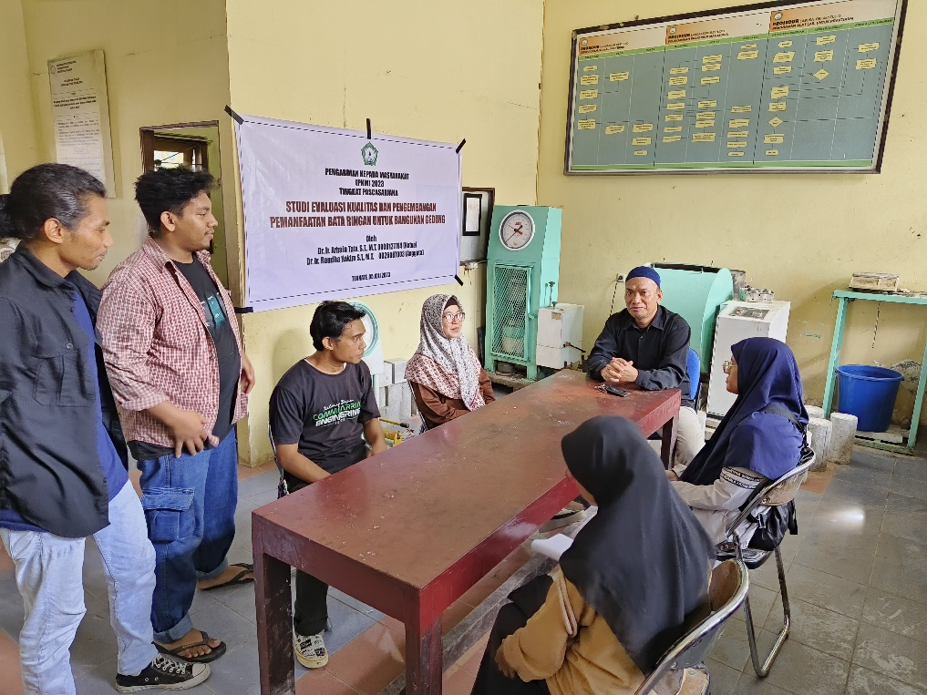
Gambar 3. Koordinasi persiapan tahapan pelaksanaan kegiatan pembuatan contoh benda uji bata ringan.

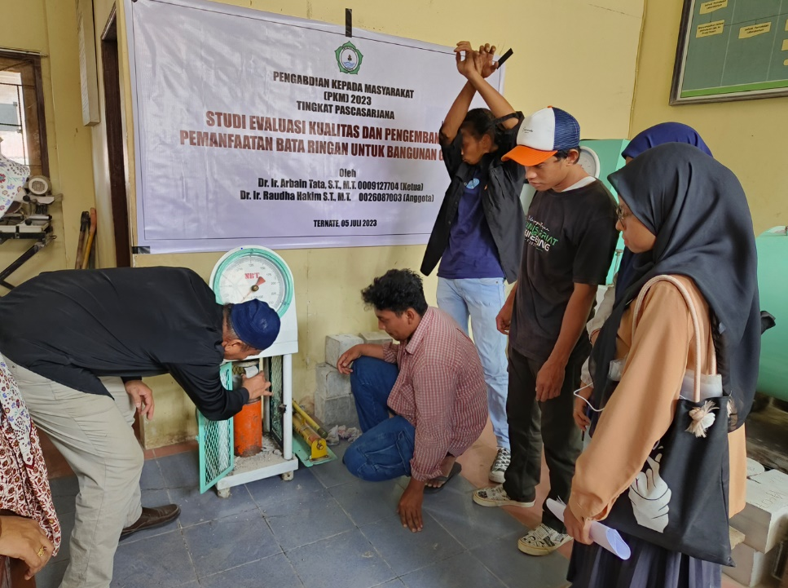

Gambar 4. Foto pelaksanan pengujian contoh benda uji kubus berukuran 5x5 cm2

Pengujian yang dilakukan meliputi: pengujian analisis saringan, pengujian berat jenis dan penyerapan, pengujian berat volume dan kadar lumpur. Timbang wadah (talam) dalam keadaan kosong, Ambil benda uji yang telah dikeringkan sebanyak disesuaikan gr/sampel,dibuat 2 sampel, cuci benda uji sampai bersih di atas saringan No. 50 dan No. 200, lalu oven selama 24 jam, dinginkan benda uji yang telah dioven, kemudian timbang kembali. Tahap ini merupakan tahap pembuatan benda uji berdasarkan proporsi agregat halus keadaan kondisi SSD dan semen portland yang telah direncanakan 1 PC: 4 PS, kemudian di campurkan komposisinya. Dilakukan percobaan leleh dengan cara, sebagai berikut: Letakan cincin leleh diatas meja leleh, lalu diisi dengan mortar sampai penuh; Pengisian dilakukan dalam 2 lapis, setiap lapis harus dipadatkan 20 kali dengan alat pemadat. Ratakan permukaan atas mortar dalam cincin leleh dan bersihkan mortar yang menempel di bagian luar cincin leleh. Angkatlah cincin leleh perlahan-lahan, sehingga diatas meja leleh berbentuk mortar berbentuk kerucut terpancung. Getarkan meja leleh sebanyak 25 kali selama 15 detik, dengan tinggi jatuh ½ in (12,7 mm). Ukurlah diameter mortar di atas meja leleh minimal pada 4 tempat yang berlainan, hitung diameter rata-rata (d) mortar tersebut. Ulangi percobaan leleh dengan mortar baru dan beberapa variasi air sehingga diproleh diameter rata-rata sama dengan 1,00-1,15 kali diameter semula. Setelah tercapai dr= 1,00 – 1,15 kali ds. Baru di lakukan pencetakan kedalam cetakan dengan pemberian tekanan menggunakan Hydroulic Concerete yang kekuatan tekanannya sudah di tentukan. Agar benda uji dimensinya tidak berkurang sesuai dengan yang di tentukan maka peneliti menggunakan alat penambahan tinggi yang di rakit pada cetakan saat pembuataan. Setelah pengepresan di lakukan alat penambahan tinggi yang di rakit pada cetakan di lepas lalu benda uji dipotong menggunakan alat bantu pada unjungnya benda uji agar rata dengan cetakan, setalah benda uji rata dengan cetakan maka benda uji di lepaskan dari cetakan dan diamkan selama 24 jam, kemudian direndam sampai umur 28 hari. Benda uji yang akan dibuat sebanyak 30 buah dalam ukuran 5 cm x 5 cm x 5 cm perbuah, dengan pemberian tekanan seperti pada Gambar 3.

HASIL DAN PEMBAHASAN
Hasil PKM yang dilakukan di Laboratorium Struktur Beton Universitas Khairun Ternate memberikan dampak positif kepada komonitas pemuda masyarakat. Mereka mengakui bahwa presentasi tutorial dan pemberian wawasan dapat memberikan pengetahuan tambahan terkait Evaluasi Kualitas dan Pengembangan Pamamfaatan Bata Ringan Untuk Bangunan Gedung. Banyak yang antusias bertanya terkait dengan video tutorial pemanfaatan potensi bahan lokal. Hasil pemeriksaan dan spesifikasi material ditampilkan pada Tabel 1.

Tabel 1. Karakteristik agregat Pasir Apung (PA)
No | Jenis pengujian | Hasil pemeriksaan | spesifikasi | Keterangan
1 | Kadar lumpur | 7,50 % | 0,2 % – 5 % | Tidak Memenuhi
2 | Berat jenis
2 | Berat Jenis Kering (bulk specific gravity) | 1,91 % | 1,6 – 3,2 % | Memenuhi
2 | bert jenis kering permukaan jenuh (saturated surface dry) | 2,22 % | 1,6 – 3,2 % | Memenuhi
2 | Berat jenis semu (apparent specific gravity) | 1,70 % | 1,6 – 3,2 % | memenuhi
2 | Penyerapan (absorption) | 34,33 % | 0,2 % -- 2 % | Tidak memenuhi
3 | Berat volume
3 | Kondisi lepas | 0,75 kg/ltr | 1.4 - 1.9 kg/ltr | Memenuhi
3 | Kondisi padat | 0,90 kg/ltr | 1.4 - 1.9 kg/ltr
4 | Modulus halus butir (MHB) | 3,10 % | 1,5 % -3,8% | Memenuhi

Pengujian ini dilakukan setelah batako mencapai umur 28 hari, berdasarkan nilai kuat tekan rata-rata antara batako pres pasir apung (BPPA) dan batako pres pasir kalumata (BPPK) dengan batako pres yang menggunakan foam agent (cairan busa). Hasil uji kuat takan rata-rata dengan pengempaan (MPa) dapat di lihat pada Tabel 2. Berdasarkan nilai rata-rata kuat tekan bata ringan dengan batako pres yang menggunakan foam agent (cairan busa), maka dapat digambarkan pada Gambar 5.
Dari gambar grafik di atas dapat dilihat bahwa semakin besar gaya pengempaan yang di berikan pada saat pencetakan batako, semakin besar nilai kuat tekan yang dihasilkan. Dibandingkan dengan batako pres yang menggunakan foam agent (cairan busa) terjadi penurunan nilai kuat tekan. Sehingga dapat disimpulkan bahwa dengan adanya tambahan foam agent pada campuran batako pres dapat berpengaruh dan mengurangi nilai kuat tekan pada batako pres.
Tabel 2. hasil kuat tekan rata-rata pada batako pres
kode benda uji | Pengempaan (Mpa)
kode benda uji | 0,89 (MPa) | 1,78 (MPa) | 2,67 (MPa) | 3,56 (MPa) | 4,44 (MPa)
BPPK (Kg/m²) | 232.42 | 265.04 | 293.58 | 305.81 | 326.20
BPPK + FA(Kg/m²) | 61.16 | 77.47 | 81.55 | 101.94 | 122.32
BPPA (Kg/m²) | 77.47 | 81.55 | 85.63 | 93.78 | 101.94
BPPA + FA(Kg/m²) | 53.01 | 61.16 | 65.24 | 69.32 | 81.55

Gambar 5. Grafik hubungan antara kuat tekan dan pengempaan (MPa)
Sesuai dengan pemakaiannya batako diklasifikasi dalam beberapa kelompok sebagai berikut (SNI 03-0349-1989):
- Batako dengan mutu I adalah batako untuk konstruksi yang memikul beban dan dapat digunakan pula untuk konstruksi yang tidak terlindung.
- Batako dengan mutu II adalah batako yang digunakan untuk konstruksi yang memikul beban. Tetapi penggunaanya hanya untuk konstruksi yang terlindung dari cuaca luar (untuk konstruksi dibawah atap).
- Batako dengan mutu III adalah batako yang digunakan hanya untuk hal-hal seperti tersebut dalam jenis IV. Hanya permukaan dinding/konstruksi dari batako tersebut boleh tidak diplester.
- Batako dengan mutu IV adalah batako digunakan hanya untuk konstruksi yang tidak memikul beban dinding.
Keterkaitan bata ringan yang dibuat dengan syarat fisis batako dapat dilihat pada tabel 3.
Pengempaan | Kuat Tekan Batako | Syarat Fisis |  | Syarat Fisis Penyerapan | Penyerapan Batako
(MPa) | (Kg/Cm²) | (Kg/Cm²) | Tingkat Mutu | (%) | (%)
0,89 | 77,47 | 70 | II | 35 | 4,33
1,78 | 81,55 | 70 | II | 35 | 3,59
2,67 | 85,63 | 70 | II | 35 | 2,60
3,56 | 93,78 | 70 | II | 35 | 2,07
4,44 | 101,94 | 100 | I | 25 | 1,24
Tabel 3. Klasifikasi Batako Pres Pasir Apung (BPPA)

Tabel 4. Klasifikasi Batako Pres Pasir Apung dengan Foam Agent (BPPA + FA)
Pengempaan | Kuat Tekan Batako | Syarat Fisis |  | Syarat Fisis Penyerapan | Penyerapan Batako
(MPa) | (Kg/Cm²) | (Kg/Cm²) | Tingkat Mutu | (%) | (%)
0,89 | 53,01 | 40 | III | - | 15,76
1,78 | 61,16 | 40 | III | - | 13,19
2,67 | 65,24 | 40 | III | - | 12,49
3,56 | 69,32 | 40 | III | - | 11,08
4,44 | 81,55 | 70 | II | 35 | 9,42

Jadi berdasarkan klasifikasi dan tingkat mutu pada batako pres dapat disimpulkan bahwa, pada batako pres pasir kalumata (BPPK) dengan pengempaan 0,89-4,44 (MPa) masuk dalam mutu I (satu), sedangakan untuk batako pres pasir kalumata dengan campuran foam agent (BPPK + FA) pada pengempaan 0,89 (MPa) masuk dalam mutu III (tiga) dan pada pengempaan 1,78-2,67 (MPa) masuk dalam mutu II (dua), dan pada pengempaan 0,89-4,44 (MPa) masuk dalam mutu I (satu). Jadi dengan adanya tambahan campuran foam agent dapat menurunkan mutu dan kekuatan pada batako pres. Batako pres pasir apung (BPPA) dengan pengempaan 0,89-3,56 (MPa) masuk dalam mutu II (dua), dan pada pengempaan 4,44 (MPa) masuk dalam mutu I (satu), sedangkan untuk batako pasir apung dengan tambahan campuran foam agent (BPPK + FA) pada pengempaan 0,89-3,56 (MPa) masuk dalam mutu III (tiga) dan pada pengempaan 4,44 (MPa) masuk dalam mutu II (dua). Untuk lebih jelasnya hubungan antara pengempaan dan tingkat mutu pada batako dapat di gambarkan Gambar 6.
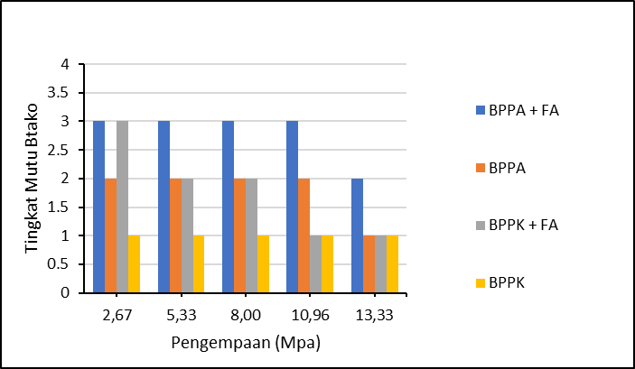
Gambar 6. Hubungan antara tingkat mutu batako dan pengempaan (MPa)

KESIMPULAN
Berdasarkan hasil pelatihan dari kegiatan PKM ini, maka dapat disimpulkan beberapa hal yaitu:
Penggunaan foam agent pada campuran mortar untuk pembuatan bata ringan yang menggunakan pasir apung hanya mengalami sedikit penurunan berat volume, ini menunjukkan bahwa penggunaaan foam agent pada batako pasir apung tidak perlu dilakukan untuk menekan biaya. kualitas batako sendiri, baik pada batako pasir kalumata maupun pasir apung yang sama-sama menggunakan foam agent tidak semua masuk dalam kualitas terbaik. untuk pasir kalumata pada pengempaan dapat mencapai 3,56-4,44 MPa. Sedangkan untuk pasir apung pada pengempaan dapat mencapai 4,44 MPa. Sehingga masing-masing memenuhi untuk mutu I (satu), sehingga factor pengempaan cukup siknifikan mempengaruhi peningkatan kekuatan bata ringan.

SARAN
Untuk kedepan yang perlu dikembangkan adalah pehaman yang lebih dikembangkan pada peningkatan produksi sehingga dapat menjadi industri rumahan yang dapat bermamfaat untuk masyarakat

DAFTAR PUSTAKA
A, Tata. 2019. “Sifat Mekanis Beton Dengan Campuran Pasir Pantai Dan Air Laut.” Jurnal Teknik Sipil 3: 65–71.
Darwis, Muhammad, Arbain Tata, and Chairul Anwar. 2019. “Pemanfaatan Pasir Apung Pada Mortar Busa Dalam Pembuatan Batako Ringan.” Jurnal Sipil Sains 09(18): 43–49. http://ejournal.unkhair.ac.id/index.php/sipils/article/view/1400.
Tata, Arbain, and Mufti Amir Sultan. 2016. “Pengaruh Penambahan Abu Sekam Padi Sebagai Campuran Bahan Baku Beton Terhadap Sifat Mekanis Beton.” SIPILsains 06: 23–30. http://ejournal.unkhair.ac.id/index.php/sipils/article/view/310.
Amir Murtomo, 2015, Pemanfaatan Foam Agent Dan Material Lokal Dalam Pembuatan Bata Ringan. Fakultas Teknik Universitas Muhammadiyah Surakarta.
Gusti Made Oka, 2006, Pengaruh Pengempaan Pada Proses Pembuatan Batako Berbasis Mortar. Penerbit SMARTEK, palu.
Ilham Anda dkk, 2016 “Pengaruh Pengempaan Pada Proses Pembuatan Bata Pasir Apung Terhadap Kuat Tekan”. Sipil sains, ISSN : 2088-2076.
Laboratorium Fakultas Teknik Sipil Universitas Khairun Ternate, 2014. Penuntun Pratikum Laboratorium Struktur Dan Bahan.
Rofikatul Karimah dkk, 2017. Pengaruh Penggunaan Foam Agent Terhadap Kuat Tekan Dan Koefisien Permeabilitas Pada Beton. Media Teknik Sipil, ISSN 1693-30.
SNI 03-6882-2002, Tentang Pengujian Mortar. Standar Nasional Indonesia
SNI 03-6825-2002, Tentang Metode Pengujian Kekuatan Tekan Moertar Semen Portland Untuk Peklerjaan Sipill. Badan Standardisasi Nasional, ICS 27.180.
SNI 03-0349-1989, Tentang Bata Beton Untuk Pasangan Dinding. Badan Standardisasi Nasional, ICS 91.100.30.

